桃園縣富岡國小99學年度第1學期學校經營成果彙整表
【總務處】
活動日期 | 99.10.24
活動名稱 | 「99年度永續校園與環境教育改善計畫」-  99年度生態教學農園建置
活動目標 | 辦理70週年校慶期間獲得地方士紳大力支持及捐資興學，募得集義祠捐資之專款指定增添學校生態教學園區，並由集義祠無償提供土地借用，並配合本校的「99年度永續校園與環境教育改善計畫」。
活動歷程  及  活動成果  （照片圖說） | 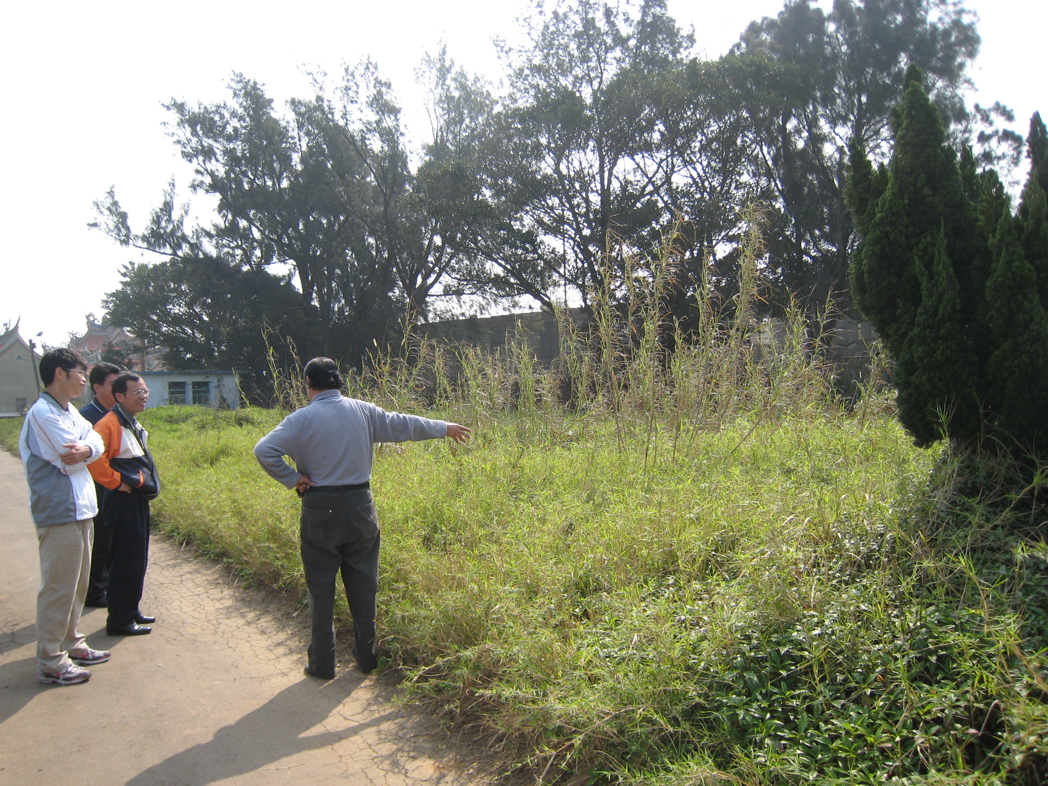  改善前  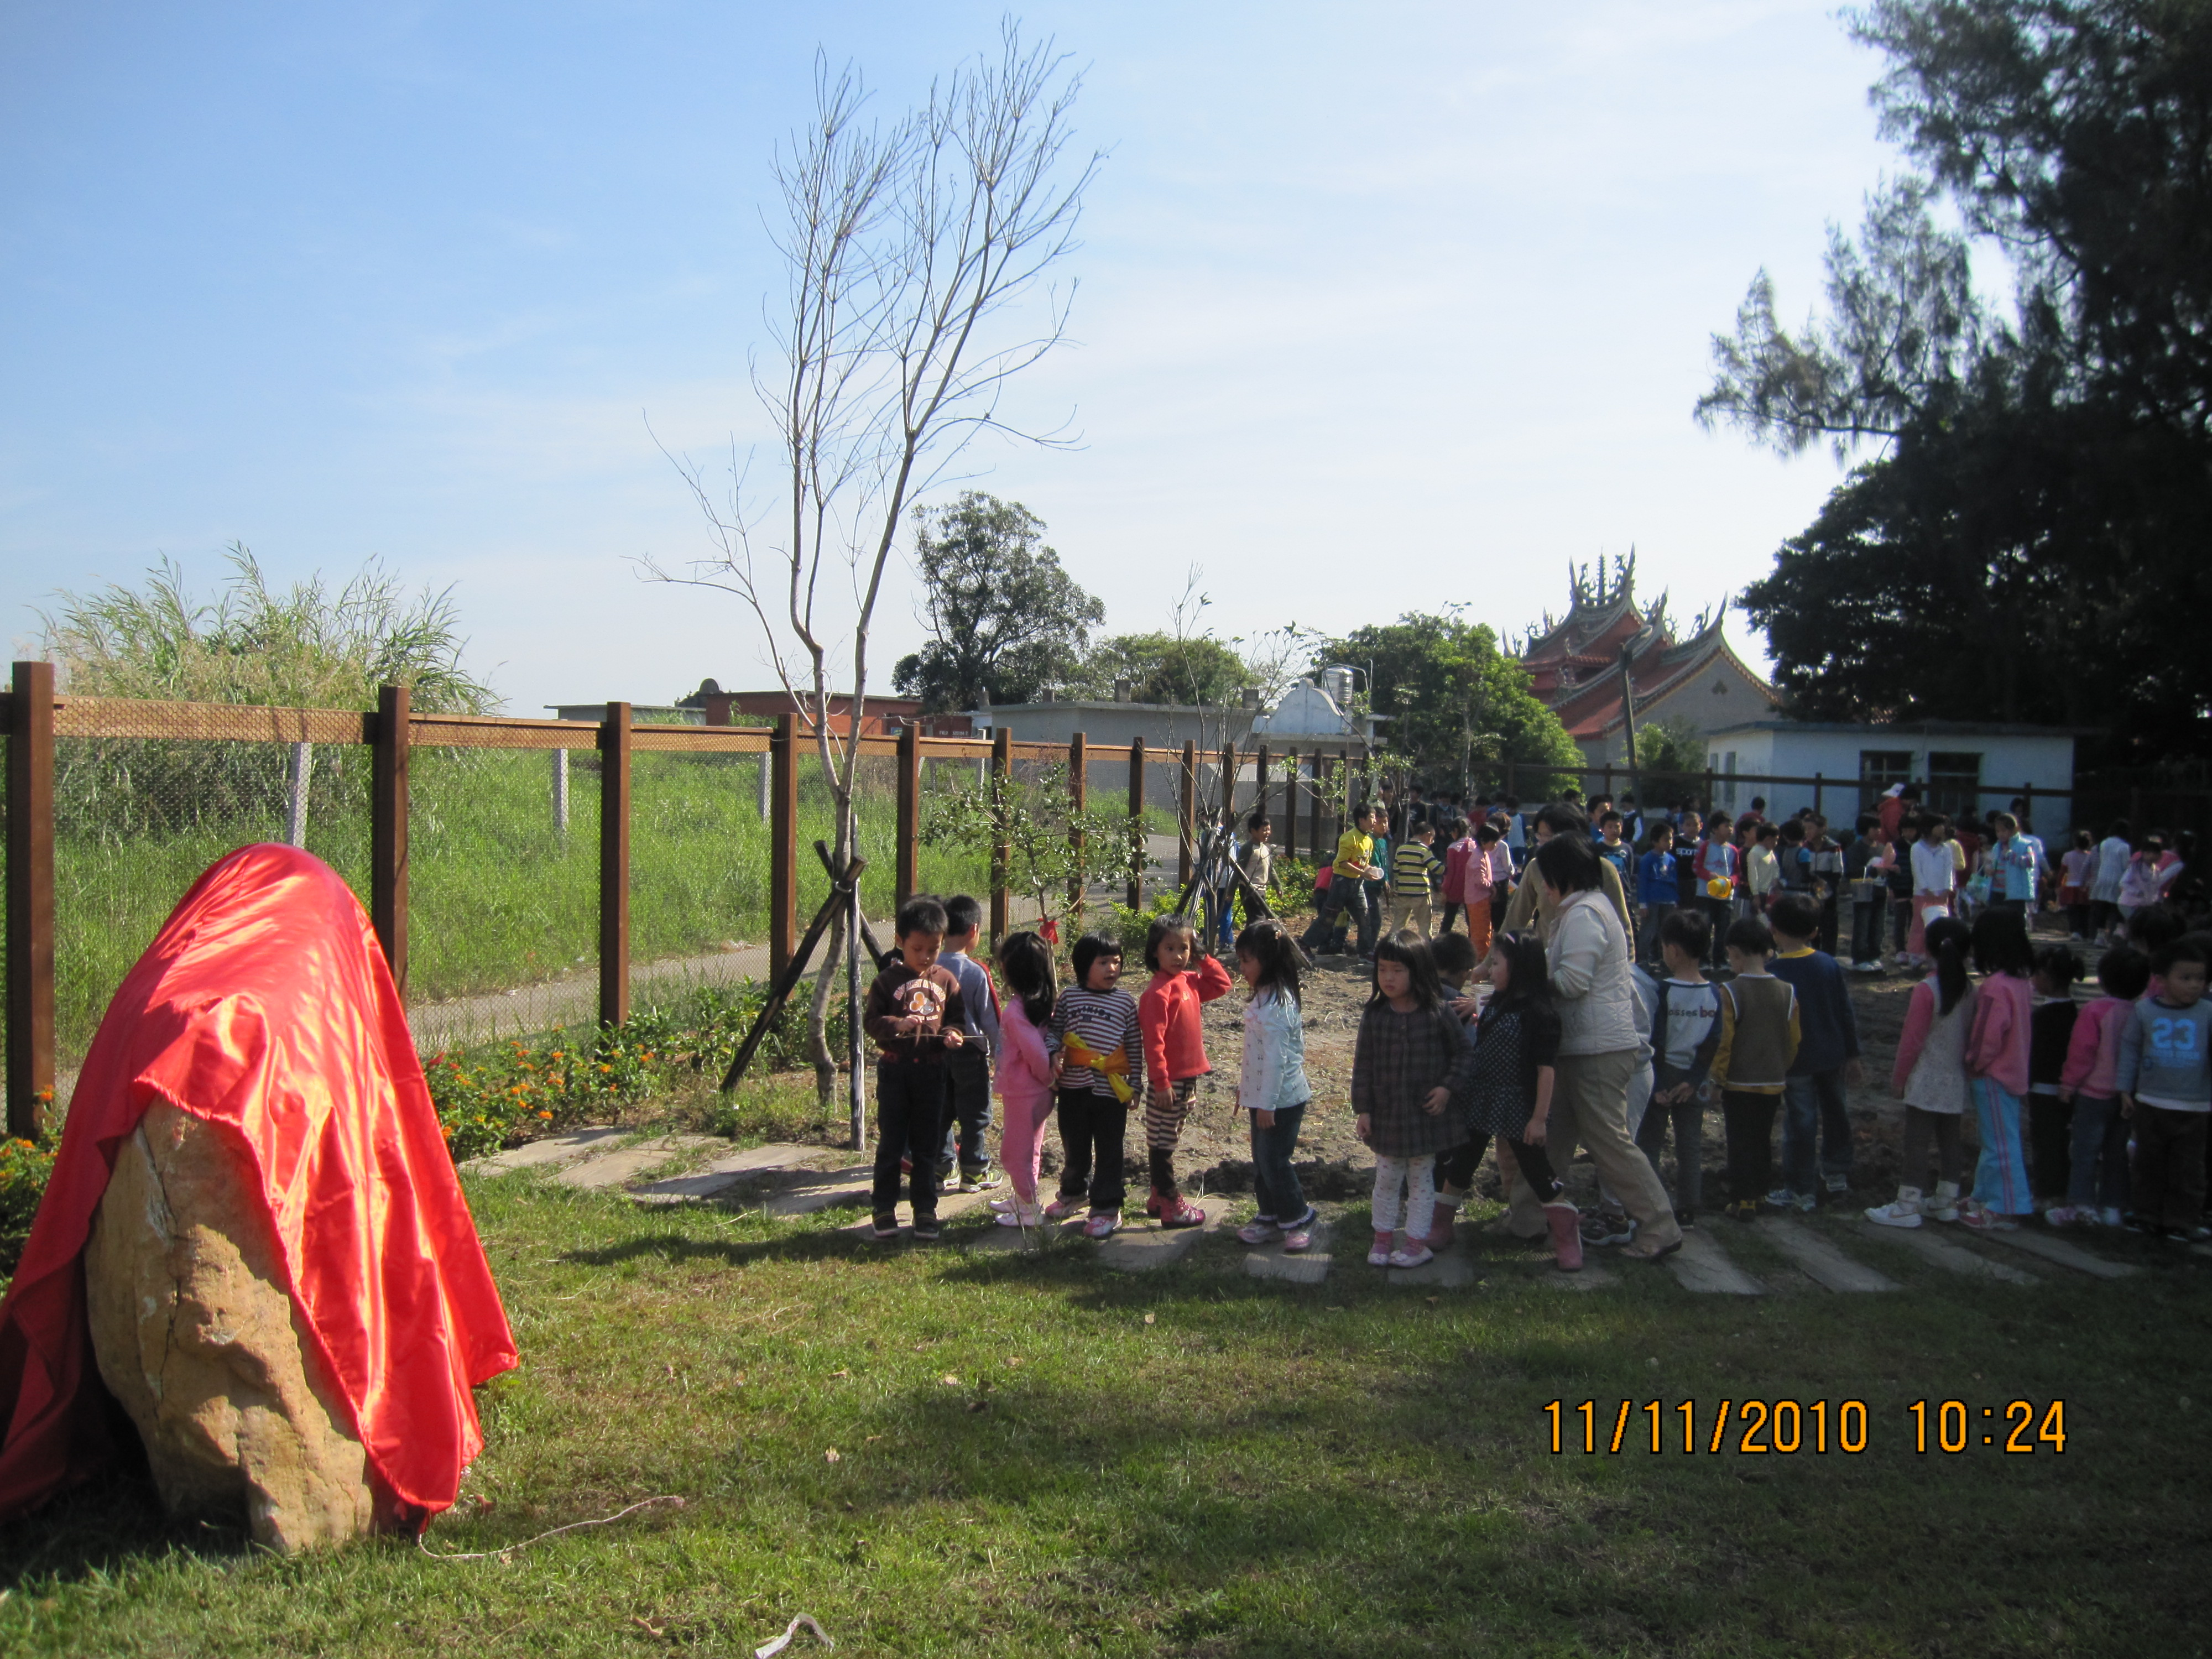  改善後
檢討與改進 | 運用教學農園之建置規劃，提供親師生共同栽植之教學農園實作空間，供各階段性之植物生長與昆蟲生態等之長期觀察。

承辦人： 主任： 校長：

